Tổng Thư ký IMO thông tin về tình hình hoạt động tại eo biển Hormuz
Security, Videos
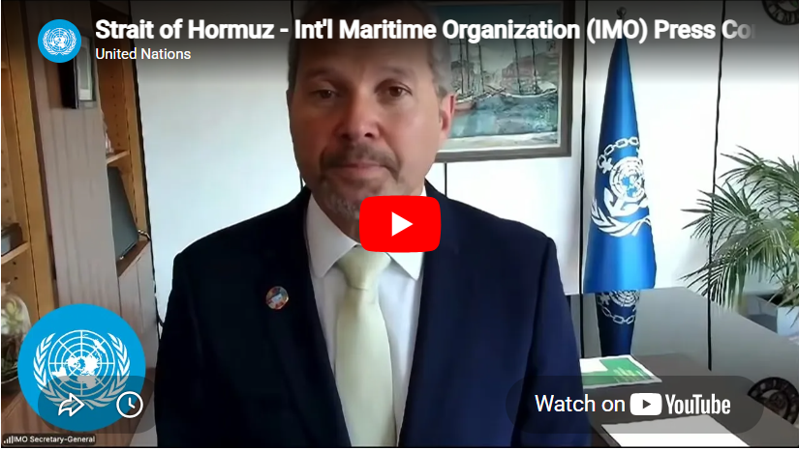
https://youtu.be/9iXJLkE57uM
Tổng Thư ký Tổ chức Hàng hải Quốc tế (IMO), Arsenio Dominguez, đã tổ chức họp báo ngày 26/6 thông qua kênh của Liên Hợp Quốc về tình hình hoạt động tại eo biển Hormuz, sau khi IMO quyết định tạm dừng hoạt động sơ tán.
Khủng hoảng nhân đạo liên quan đến 11.000 thuyền viên và tiến độ sơ tán ban đầu
IMO đã tạm thời đình chỉ cơ chế sơ tán khẩn cấp tại eo biển Hormuz vào ngày 25/6, sau vụ tấn công gần đây nhằm vào một tàu thương mại trong hành lang hàng hải phía Nam.
Cơ chế này được triển khai theo ủy quyền của Hội đồng IMO và phối hợp với các đối tác trong khu vực, bao gồm Vương quốc Oman, nhằm ứng phó với một cuộc khủng hoảng nhân đạo hàng hải nghiêm trọng liên quan đến khoảng 11.000 thuyền viên trên khoảng 600 tàu đang bị mắc kẹt tại eo biển này.
Mặc dù không có thương vong nào được báo cáo trong sự cố nói trên, Tổng Thư ký IMO cho biết vụ việc đã cho thấy môi trường rủi ro cực kỳ nghiêm trọng mà hoạt động vận tải biển thương mại đang phải đối mặt, đồng thời khiến việc tiếp tục sơ tán trở nên không an toàn nếu không có những bảo đảm mới từ các cơ quan có thẩm quyền liên quan.
Trước khi tạm dừng, hoạt động này đã hỗ trợ sơ tán khoảng 2.500 thuyền viên trên 115 tàu trong vòng ba ngày rưỡi, mặc dù các số liệu vẫn đang được xác minh trong bối cảnh hoạt động di chuyển hàng hải tiếp tục diễn ra.
Ông Dominguez nhấn mạnh rằng yêu cầu cốt lõi để nối lại hoạt động là phải có những cam kết bảo đảm rõ ràng và có thể thực thi rằng các tàu sẽ không bị tấn công, bất kể tàu sử dụng hành lang phía Bắc hay phía Nam.
Ông cũng bày tỏ quan ngại về sự tồn tại của thủy lôi tại một số khu vực trong eo biển Hormuz, bao gồm cả khu vực thuộc hệ thống phân luồng giao thông hàng hải (TSS) được thiết lập từ năm 1968. Ông cho rằng việc rà phá thủy lôi sẽ là điều kiện thiết yếu trước khi hoạt động hàng hải bình thường có thể được khôi phục. Ông cũng cho biết một số đối tác quốc tế đã bày tỏ sẵn sàng hỗ trợ công tác xác minh và rà phá khi điều kiện cho phép.
Các hành lang sơ tán và cơ chế phối hợp
Cơ chế sơ tán được triển khai thông qua hai tuyến hành lang phối hợp:
- Hành lang phía Bắc được quản lý theo các thỏa thuận có sự tham gia của chính phủ Iran.
- Hành lang phía Nam được hỗ trợ bởi Oman và Mỹ, phối hợp theo các quy trình của IMO.
Ông Dominguez làm rõ rằng việc di chuyển của tàu được tổ chức thông qua cơ chế phối hợp có cấu trúc giữa các cơ quan hàng hải, các kênh an ninh hàng hải và các bên liên quan trong ngành vận tải biển, thay vì là quyết định hành hải đơn phương của từng tàu.
Ông cho biết cả hai hành lang đều đã hoạt động trước khi xảy ra vụ tấn công, và hoạt động giao thông hàng hải vẫn tiếp tục ở mức hạn chế ngay cả trong thời gian tạm đình chỉ, với các tàu tự thực hiện đánh giá rủi ro khi quyết định có đi qua khu vực hay không.
Ông Dominguez phát biểu: “Trong khi chúng tôi đã tạm dừng hoạt động sơ tán của IMO, vẫn còn một số tàu đang quá cảnh ở khu vực phía Nam eo biển Hormuz. Vì vậy, điều quan trọng là phải kích hoạt lại cơ chế này nhằm cung cấp thêm các bảo đảm an toàn cho tất cả các tàu đang chờ quá cảnh.”
Điều tra vụ tấn công và đánh giá an ninh hàng hải đang được tiến hành
Tổng Thư ký IMO xác nhận các cuộc điều tra đang được tiến hành nhằm làm rõ hoàn cảnh của vụ tấn công, bao gồm việc liệu con tàu có tham gia vào các kênh phối hợp sơ tán hay không và những đánh giá rủi ro nào đã được thực hiện trước khi tàu đi qua khu vực.
IMO đang phối hợp với các đối tác khu vực để xác định nguyên nhân sự cố và tăng cường các quy trình an toàn trong tương lai.

Trao đổi ngoại giao với Iran, Oman và Mỹ
Ông Dominguez cho biết ông đang duy trì các cuộc trao đổi ngoại giao liên tục với Iran, Oman và Mỹ cùng các bên liên quan khác trong khu vực và quốc tế, nhằm khôi phục các bảo đảm an toàn và cho phép nối lại hoạt động sơ tán. Ông cho biết sự phối hợp trước đây giữa các bộ ngoại giao và cơ quan hàng hải đã giúp xây dựng cơ chế hiện nay, nhưng sau vụ tấn công, cần có những cam kết bảo đảm mới.
Các cuộc thảo luận hiện tập trung vào việc đảm bảo rằng tàu thuyền không trở thành mục tiêu tấn công và hoạt động quá cảnh có thể được thực hiện an toàn qua cả hai hành lang.
Tác động đến nhân đạo đối với thuyền viên và các vấn đề phúc lợi
Ông Dominguez nhấn mạnh tác động nhân đạo và tâm lý nghiêm trọng đối với các thuyền viên, mô tả rằng các thuyền viên đang phải làm việc dưới áp lực cực lớn sau hàng loạt cuộc khủng hoảng liên tiếp, bao gồm đại dịch COVID-19, gián đoạn tại Biển Đen, các vụ tấn công tại Biển Đỏ và cuộc khủng hoảng hiện nay tại eo biển Hormuz. Ông xác nhận ít nhất 14 thuyền viên đã thiệt mạng trong hơn 40 vụ tấn công trong giai đoạn xung đột rộng hơn. Ông cũng nhấn mạnh rằng nhiều thuyền viên cảm thấy bị bỏ quên mặc dù họ đang ở tuyến đầu của tình trạng bất ổn địa chính trị.
Các hoạt động hỗ trợ vẫn tiếp tục dành cho những thuyền viên bị mắc kẹt, bao gồm cung cấp lương thực, nước uống, nhiên liệu, hỗ trợ y tế và duy trì liên lạc với gia đình.
Triển vọng và điều kiện để nối lại hoạt động
Tổng Thư ký IMO kết luận rằng cơ chế sơ tán sẽ tiếp tục được đình chỉ cho đến khi các bảo đảm an toàn đáng tin cậy được khôi phục, nhưng nhấn mạnh rằng các nỗ lực ngoại giao vẫn đang được tiến hành tích cực.
Ông tái khẳng định ưu tiên trước mắt của IMO là bảo vệ và sơ tán thuyền viên, sau đó là khôi phục hoạt động quá cảnh hàng hải qua eo biển Hormuz theo hướng an toàn, có trật tự và có thể dự đoán được.
--------------------------------------------------

